El programa actua com una biblioteca on les seves funcions son les següents:

* Consultar tota la biblioteca i que imprimeixi tots els títols per consola.
* Consultar si existeix un títol en concret especificat per l'usuari.
* Inserir nous llibres.
* Eliminar un llibre (si existeix).
* Modificar el títol d'un llibre actual (si existeix).
* Eliminar tots els llibres (reiniciar l'ArrayList)
* Sortir.

Errors:

Opció Eliminar Llibre es una funció recursiva, no comprova si el llibre esta en la biblioteca, no informa del contingut de la biblioteca

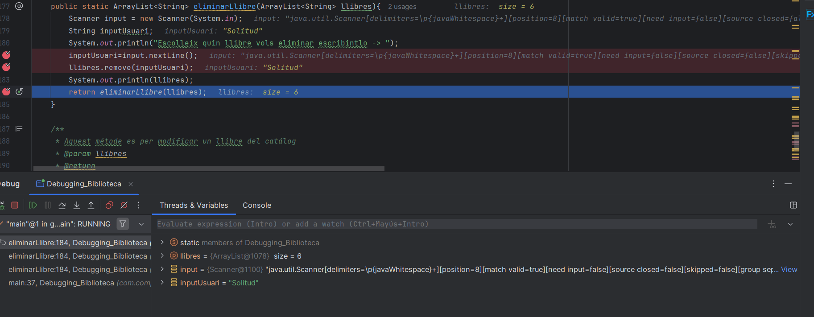

Opció modificar un llibre, incoherències en els System.out.println(), no comprova si la posició existeix

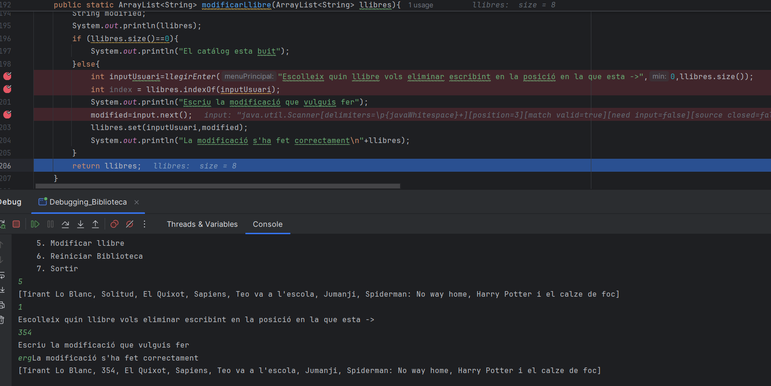

Opció inserir libres, incoherències en els System.out.println(), problemes amb inputs, , encara que el input superi el que el programa espera, no informa dels errors

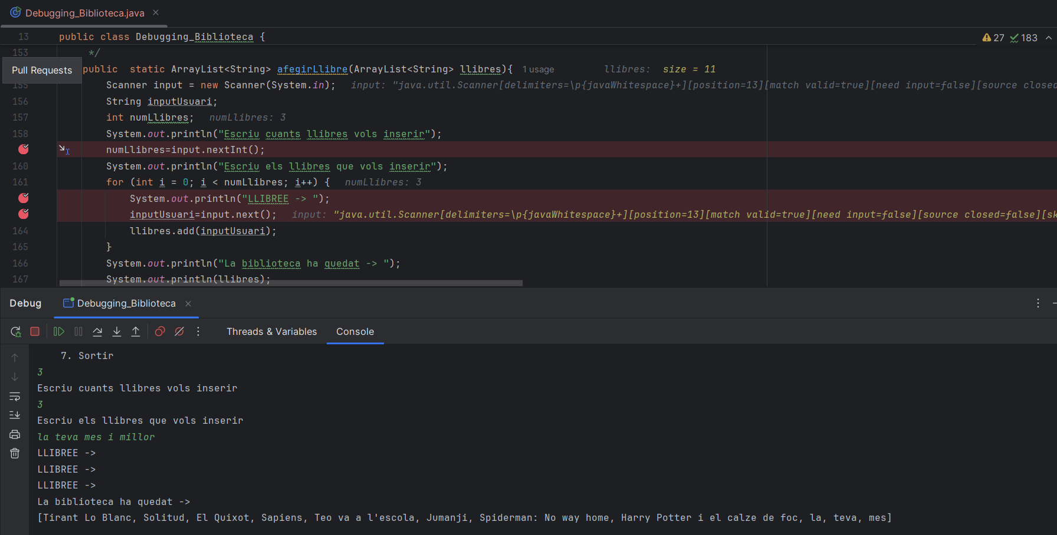

Errors Arreglats:

Opció 4:

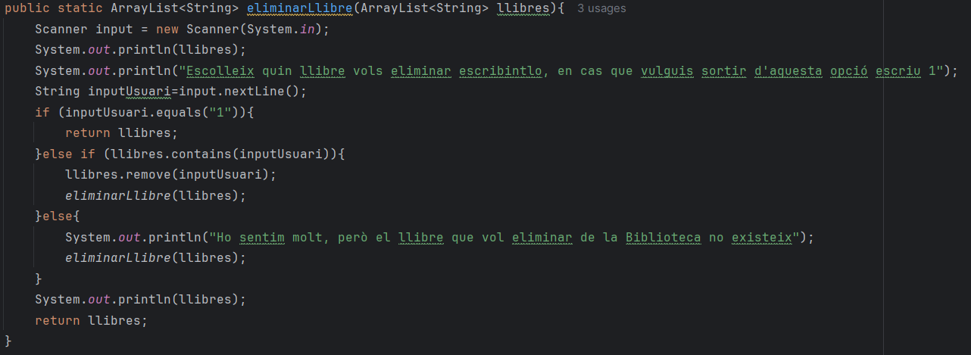

El codi ara nomes es recursiu quan s’esborra o no un element de la biblioteca, i a mes s’ha afegit una opció per a sortir i tornar al menú, per finalitzar ara el mètode mostra la biblioteca abans i després de ser modificada.

Opció 5:

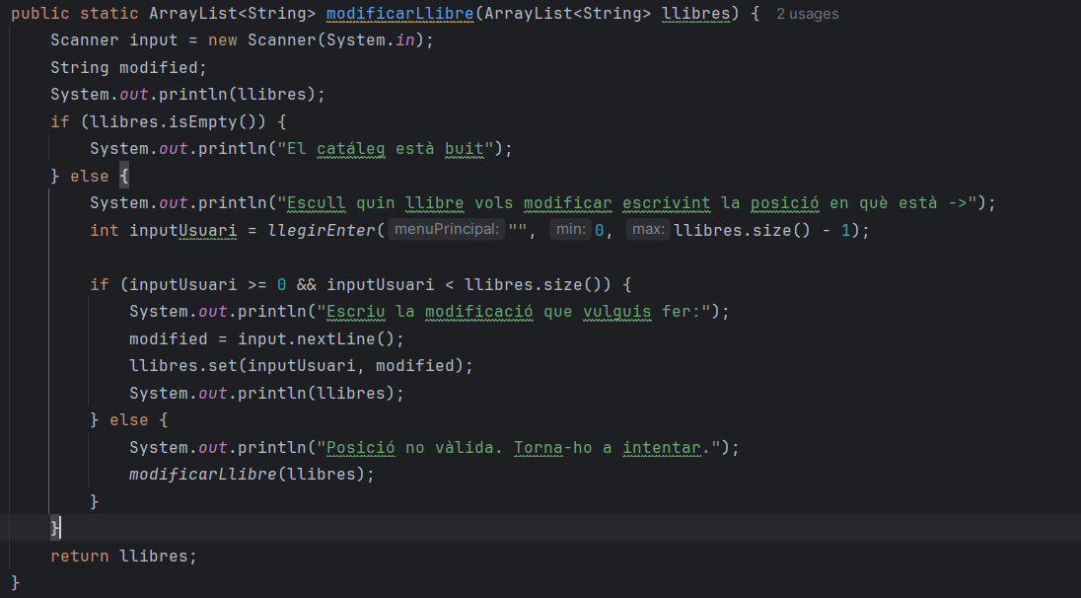

Ara el codi primer comprova si la biblioteca esta buida, a continuació després de comprovar si l’input de l’usuari es correcte comprova si la posició existeix en la llista, en el cas de que existeix es modificarà el registre a la posició que es vol i en cas contrari avisarà que la posició no existeix i tornarà a començar el mètode de modificació.

Abans de modificar el mètode quan demanava quina modificació fer a la posició, hi havia un “input.next()” el cual de normal nomes agafa l’input fins al primer espai, el que pot donar errors en la modificació, així que s’ha canviat a un “input.nextLine()” per a evitar errors.

Opció 3:

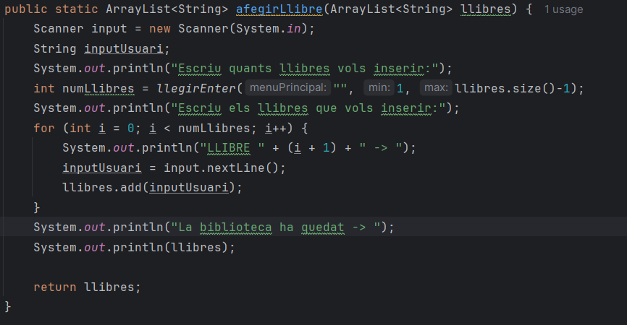

Ara el mètode primer comprova l’input de l’usuari per evitar errors, s’ha modificat el mètode de entrada per a que agafi tota la línia i no separi per espais com ho fa el mètode next(), s’han arreglat els System.out.println() per a que siguin coherents.